令和８年度 学生による地域フィールドワーク研究助成 中間報告書

大学等名： 富山大学
代表学生： 城岸美千花
指導教員： 和田直也

研 究 題 目  （応募部門） | 非木材林産物の持続可能な利用と有効成分の評価  ―富山県南砺市利賀村におけるオオバクロモジを例に―
研 究 概 要 | 限界集落である富山県南砺市利賀村では、地域振興の一環として、持続的利用が可能な非木材林産物であるオオバクロモジの枝を使った特産品が販売されている。一方、本種は主に天然林に分布しており、その資源量の推定が持続的利用のために必要である。さらに、有効成分とされるテルペン類の濃度がどの部位で最も高いのかといった基本的な情報も不足している。本研究では、オオバクロモジの持続的な利用を可能にするため、天然林における生育環境評価と資源量推定を行う。さらに、様々なサイズの枝を対象に精油抽出を行い、GC-MSを用いて成分分析を行う。
これまでの活動状況と今後の活動予定  （300字程度） | 5月から9月にかけて2～3週間に1回の調査を行い、対象個体の生長量や生育環境の測定等を実施した。林床の光環境に大きな影響を与える林冠の季節変動を定量化したことに加え、オオバクロモジの生長が季節毎に異なることが分かった。樹形解析の結果、基部直径は天頂角0～30度の林冠空隙率と正の相関を示した一方で、側枝の量（総枝長）は天頂角30～60度の林冠空隙率と関係しており、受ける光の方向によって個体の成長様式が異なることが示唆された。今後は林冠空隙率や混み合い度の調査を追加することにより、本種の資源量に影響を及ぼす要因を解明すると共に、樹皮からの距離ごとに枝や幹における精油の抽出・分析を行い、個体内における有効成分の分布を明らかにする。
当初予定と変更がある場合は変更点を記述ください。

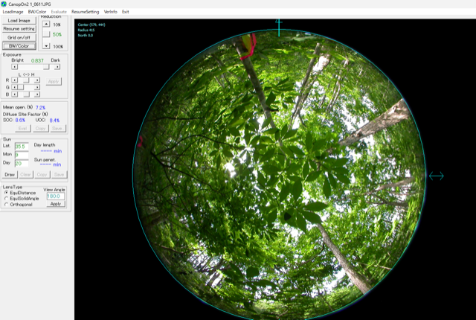
1）「全天写真解析.png」：撮影した全天写真の画像解析ソフトCanopOn2による解析
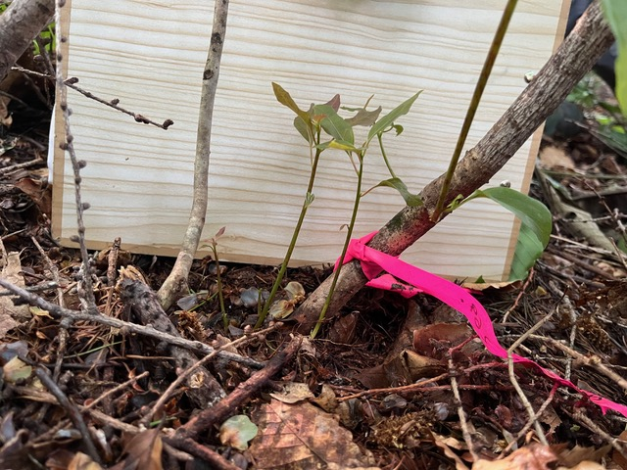
2）「再生状況.jpg」：採取による損傷に対してオオバクロモジ個体が回復している様子
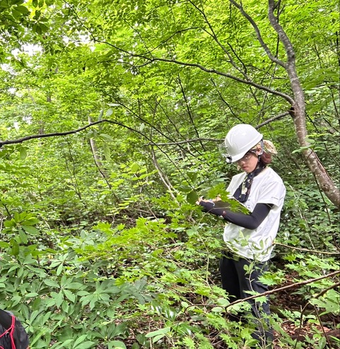
3）「記録中.jpg」：調査の様子

